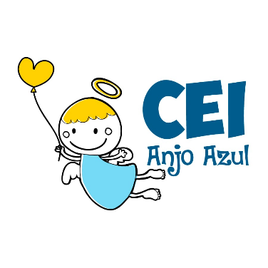

CENTRO DE EDUCAÇÃO INFANTIL ANJO AZUL
Rua 31 de Março/nº 1508
Lacerdópolis – SC
CEP: 89660 000
Fone: (49) 3552 0279
Coordenadora: Marizane Dall’Orsoletta
E mail: ceianjoazullacerdopolis@gmail.com
Blog: www.ceianjoazul.blogspot.com

ARTES – PROFESSORA ANA CAROLINE
SEMANA: 17/08 Á 21/08
(2 HORAS SEMANAIS- PLATAFORMA/WHATSAPP)
PRÉ lI
OLÁ QUERIDAS CRIANÇAS!
SUGESTÃO DE ATIVIDADE:
VAMOS COMEMORAR A SEMANA DO FOLCLORE!!
ASSISTA AO VÍDEO DA MÚSICA DA CUCA A PERSONAGEM MAIS FAMOSA DA TURMA DO FOLCLORE, APROVEITE E DANCE COM A CUCA.
DISPONÍVEL EM: https://www.youtube.com/watch?v=aU1gqdnm5Fw
QUE TAL AGORA FAZER UM FANTOCHE DESSA PERSONAGEM TÃO LEGAL!!
VAMOS LÁ!!
CUCA DE ROLO DE PAPEL HIGIÊNCIO:
MATERIAIS UTILIZADOS:
1 ROLO DE PAPEL HIGIÊNICO
COLA
TINTA VERDE
PAPEL CREPOM AMARELO E LARANJA
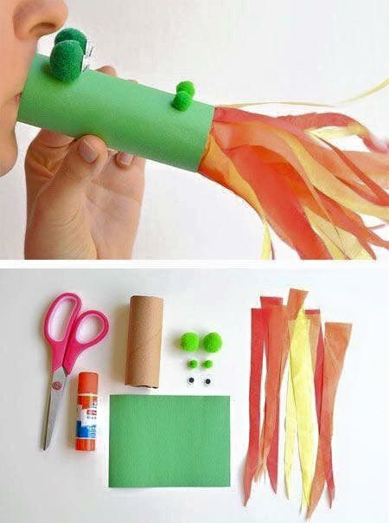
BEIJOS CRIANÇAS!!!
ÓTIMA SEMANA À TODOS!!

